星湖学校2024-2025学年度第二学期九年级二模质量监测试卷
九年级物理
（试卷满分100分，考试时间100分钟）
一、选择题（本题共12小题，共24分）
1. 如图为我国晋代顾恺之所绘《斫（zhuó）琴图》的部分情景——古代乐师调整琴弦的长度。调整琴弦的长度，主要是为了改变声音的（ ）
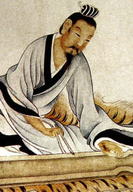
A. 音调 B. 音色 C. 响度 D. 振幅
2. 近年来我国在能源、信息与材料等领域取得了辉煌的成就。下列说法错误的是（ ）
A. 我国目前的核电站是利用原子核裂变发电的
B. 风能、水能、太阳能、核能都是可再生能源
C. 光纤通信是利用激光在光导纤维中多次反射传输信息的
D. 用超导材料制造输电线，可以大大降低输电线上的电能损耗
3. 下列数据，最接近实际的是（ ）
A. 中学生课桌的高度约80dm B. 成年人正常步行的速度约5km/h
C. 两个鸡蛋的质量约100mg D. 普通中学生重约50N
4. 关于粒子和宇宙，下列说法正确是（ ）
A. 摩擦起电的实质就是产生了电荷
B. 汤姆生发现电子，并建立了原子核式结构模型
C. 水和酒精均匀混合后总体积变小，说明分子间存在空隙
D. 宇宙是一个有层次的天体结构系统，地球是宇宙的中心
5. 诗词是我国优秀文化遗产之一，对下列诗句中所包含的物理现象分析正确的是（ ）
A. “一夜新霜著瓦轻，芭蕉新折败荷倾。”——“霜”的形成是凝华现象，需要吸热
B. “可怜九月初三夜，露似真珠月似弓。”——“露”的形成是汽化现象，需要放热
C. “白日黄流涨渭城，三更风紫尽成冰。”——“冰”的形成是凝固现象，需要放热
D. “蜡烛有心还惜别，替人垂泪到天明。”——“泪”的形成是熔化现象，需要放热
6. 在高铁站的自动检票闸机口，乘客需刷身份证，同时进行人脸识别，两个信息都符合后，闸机门（电动机）才能自动打开，可检票通过。身份证和人脸识别系统相当于开关，信息符合后开关自动闭合，如图所示的模拟电路中，符合上述要求的是（ ）
A. 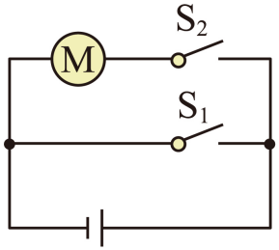 B. 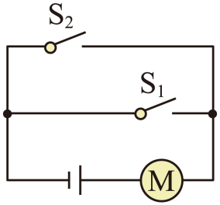
C. 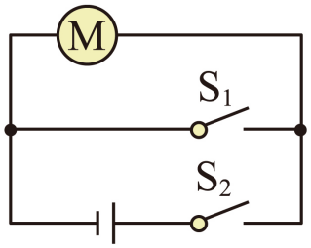 D. 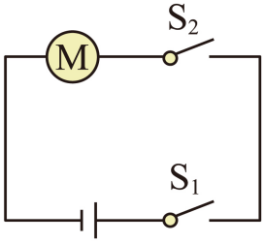
7. 日常生活离不开电，下列做法符合安全用电原则的是（ ）
A. 发现有人触电，直接用手将其拉开
B. 用电器工作时起火，立即用水灭火
C. 更换灯泡前，先切断电源
D. 用湿毛巾擦拭正在发光的电灯
8. 2023年3月30日，长征二号丁运载火箭将宏图一号01组卫星发射升空，该组卫星是国际上首个四星编队飞行的对地成像系统。下列说法正确的是（ ）
A. 火箭用液态氢作燃料，因为氢的比热容较大
B. 火箭升空过程中，以火箭为参照物，发射台是运动的
C. 卫星在绕地球运行过程中运动状态不变
D. 卫星升空过程中，动能增大，重力势能不变
9. 某实验兴趣小组探究平面镜和凸透镜成像的情况如图所示，下列说法正确的是（ ）
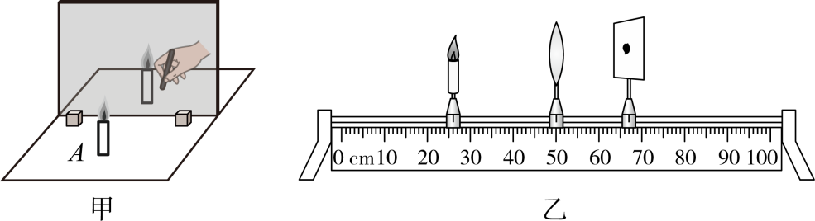
A. 甲图中蜡烛A靠近玻璃板，所成的像变大
B. 甲图中玻璃板保持竖直并向右移动，A的像也向右移动
C. 乙图成像原理可用于制作投影仪
D. 乙图不改变蜡烛与光屏的位置，向左移动凸透镜能再次在光屏上成清晰的像
10. 我们常吃的月饼是在烤箱里“烤”的，但根据南宋《武林旧事》记载，最早的月饼出自笼屉，青海就保留着用蒸笼“蒸”月饼的传统习俗。下列情境中，改变物体内能的方式与“蒸”“烤”相同的是（ ）
A. 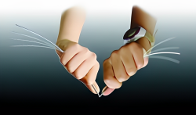弯折铁丝
B. 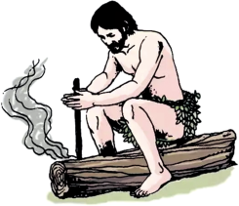钻木取火
C. 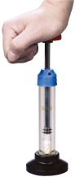压缩空气
D. 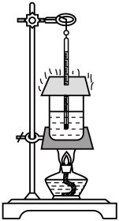酒精灯加热
11. 如图所示是吸盘挂钩紧贴在整直墙面上的情景。将书包挂在挂钩上后，吸盘仍保持静止状态，则下列分析正确的是（ ）
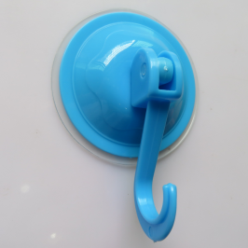
A. 吸盘能紧紧的吸在墙面是因为分子间存在引力
B. 吸盘受到的大气压力与它受到的摩擦力是一对平衡力
C. 为增大吸盘受到的摩擦力，应将其安装在粗糙的墙面
D. 若所挂书包质量越小，则吸盘受到的摩擦力也越小
12. 如图甲所示的电路，电源电压恒定。闭合开关S，移动滑片P，电压表示数随电流表示数变化的图像如图乙所示。以下分析正确的是（ ）
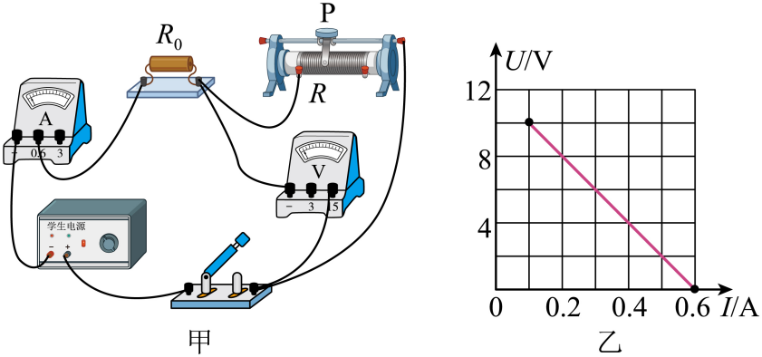
A. 电源电压为10V B. R₀最小功率为1W
C. 滑片P向左移动过程中，R₀两端电压逐渐变小 D. R₀的阻值为20欧
二、填空题（每空1分，共26分）
13. 北京是唯一举行了夏季与冬季奥运会的城市，在2022年北京冬奥会火炬传递中，火炬是碳纤维复合材料制成，质量是同体积钢的，是由于碳纤维复合材料的________小；火炬的燃料燃烧时温度约为800℃，运动员手握火炬一点不感到烫手，是由于碳纤维材料的________性能好。
14. 一小球在水平桌面上沿直线运动，下图是根据频闪照相机拍摄的照片记录的小球运动轨迹，频闪照相机每两次闪光之间的时间间隔为2.0s。测出小球通过AB的路程：________cm，小球在AB段路程的平均速度为________cm/s。
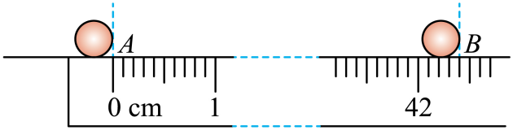
15. 如图装置探究电磁感应，通过观察灵敏电流表的指针偏转来判断是否产生了感应电流。经过多次尝试，他发现，当闭合电路的一部分导体在磁场中做________运动时，导体中就会产生感应电流。这个现象是由科学家________首先发现的。
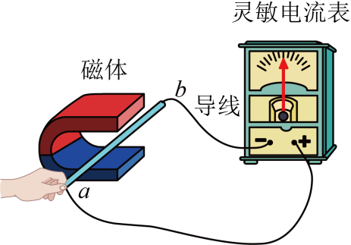
16. 2024年4月10日，雪龙号圆满完成中国第40次南极科考任务。雪龙号在科考活动中经过某海洋区域时，利用回声定位原理从海面竖直向海底发射________探测该处海洋的深度。物体温度升高时辐射的________会增强，可以利用它拍摄热谱图。
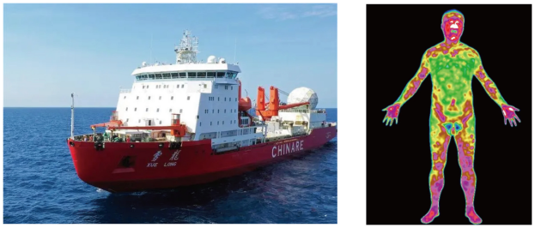
17. 小强上次查看家里电能表显示为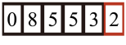，本次查看时电能表示数如图所示，电能表是测量________的仪表；在这段时间内消耗的电能为________kW•h；只将一台标有“220V 1000W”的电热水器接入电路中，正常工作5min，电能表的指示灯闪烁________次。
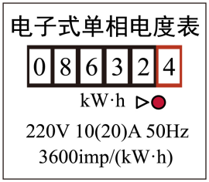
18. 在学习了电磁继电器内容后，学校科技小组自制了一个“户外路灯光控自动系统”，其内部电路如图所示。当户外光线不足时，光敏电阻R的阻值增大，则电磁铁的磁性变________（强/弱），衔铁与触点________（1/2）接触，户外路灯L通电发光。
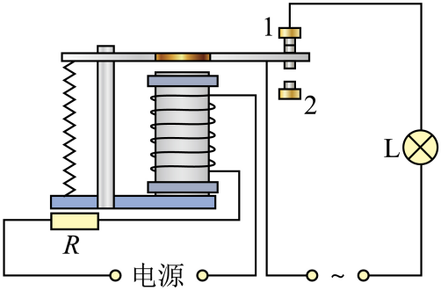
19. 在“探究通过导体的电流与电压和电阻的关系”实验中，电源4.5V，5个定值电阻（阻值分别为5Ω、10Ω、15Ω、20Ω、30Ω）、滑动变阻器（10Ω 1A）、电压表和电流表做了如下实验：
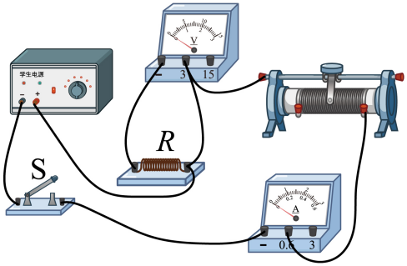
实验次数 | 1 | 2 | 3 | 4 | 5
电压U/V | 1.0 | 1.5 | 2.0 | 2.5 | 3.0
电流I/A | 0.2 | 0.3 | 0.4 | 0.5 | 0.6

（1）他连接成了上图所示的实物电路，其中只有一根导线连接错误，请在这根导线上打“×”，并用笔重新画一根正确连接的导线；（连线不要交叉）
（2）在研究电流与电压的关系时，移动滑片P测得数据如表格所示，不合理的数据是第________次实验，原因是________；
（3）探究电流与电阻的关系时，利用该5个电阻顺利完成实验，则控制电压表的示数不能低于________V。
20. 如图，在探究“杠杆的平衡条件”实验中。
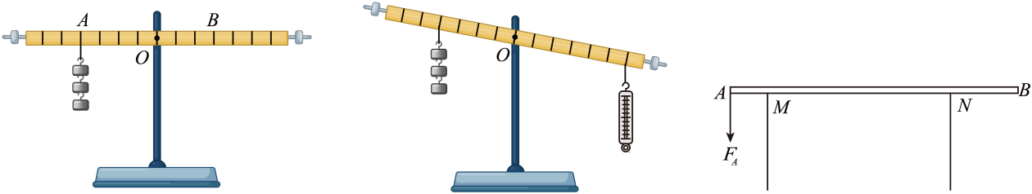
（1）把杠杆调节到水平位置后，小明在A位置上3个钩码，为使杠杆平衡，则在B位置上应挂________个同样的钩码。
（2）他把右边的钩码换成弹簧测力计，使杠杆从水平位置慢慢转过一定角度，如图所示，此过程中，弹簧测力计拉力的大小________（选填“变大”“变小”或“不变”）。
（3）如图所示，AB是一根形状规则，质量分布均匀的金属杆（重心在中点），长为80cm，重为G，静止放置在水平桌面MN上。已知MN=50cm，AM=10cm，在A端施加竖直向下的力F_{A}，当B端刚刚翘起时，F_{A}为60N，则G为________N。
21. 阅读短文，回答问题。（g取10N/kg）
如图所示，2019年10月国产航母山东舰完成第八次试航，山东舰满载时的排水量为5×10⁴t。制造航母的钢板要求强度大、耐高温、防弹不易变形。舰载机是在航空母舰上起降的飞机，山东舰搭载的舰载机每架质量是5150kg，每一架舰载机与甲板的总接触面积为5000cm²。舰载机在航母上着陆时，必须适时勾住拦索，达到强行减速的目的。
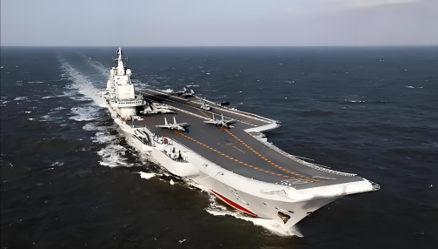
（1）航母满载时航母受到的浮力为________N。
（2）下列说法中，正确的是（ ）
A. 航母舰体外壳是弹性好的特殊钢板
B. 为了飞机着陆，航母甲板要光滑些
C. 舰载机飞行时机翼上方的流速较大
D. 阻拦索强行减速减小了飞机的惯性
（3）一架停在甲板上的舰载机对甲板的压强为________Pa；其中两架舰载机起飞后，舰底受到海水压强________（选填“变大”、“不变”或“变小”），航母排开海水的体积变化________m³。（海水密度为1.03×10³kg/m³）
（4）推重比是指飞机发动机产生总推力与飞机总重的比值。已知该舰载机以720km/h水平匀速飞行时的推重比为1.2，舰载机水平匀速飞行时的推力与速度的平方成正比。假设舰载机质量不变，当舰载机以360km/h水平匀速飞行时，受到的空气阻力________N。
三、解答题（本题共12小题，共50分。解答26、27、28题时应有解题过程）
22. 在图中画出竖直向上运动的篮球受到的力（不计空气阻力）
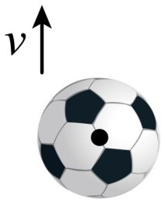
23. 如图，入射光线AO斜射到平面镜上，请画出其反射光线OB并标出反射角的大小。
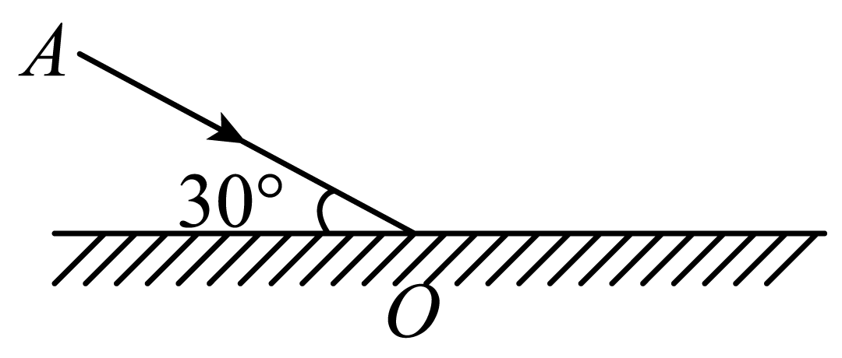
24. 图甲是一个压饺子皮神器，其上部手柄在使用时是一个杠杆，图乙是其简化的示意图，O为支点，F₂是使用时B点受到的阻力。请在图乙中画出作用在A点的最小动力F₁的示意图及阻力臂l₂。
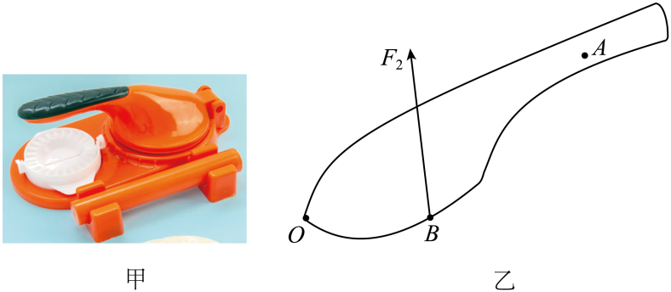
25. 如图所示三孔插座，把它正确接入家庭电路。
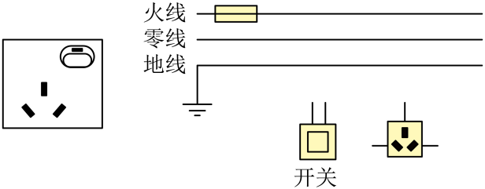
26. 探究燃气灶热效率：热水壶中装有2kg的水，燃气表原来的读数是14.240m³，加热一段时间后，燃气表的示数变成右图所示，水温从10℃升高到60℃，知c_{水}=4.2×10⁸J/（kg•℃），天然气的热值为8.4×10⁷J/m³。求：
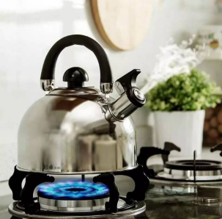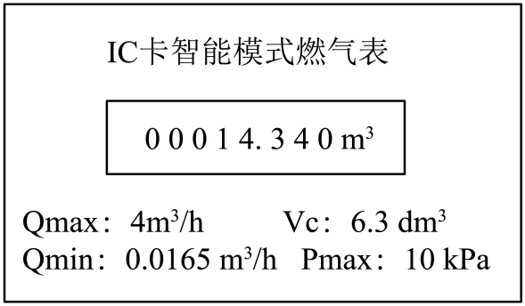
（1）热水器中的水所吸收的热量；
（2）燃气灶的热效率？
27. 如图甲所示，工作人员正在组装神舟飞船。用图乙所示的电动滑轮将质量为2吨的飞船部件在10s内匀速提升2m，电动滑轮的机械效率为80%（g取10N/kg），求：
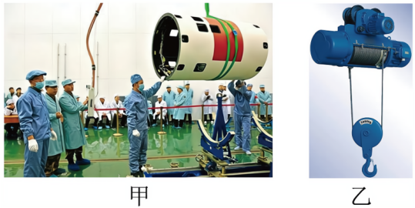
（1）飞船部件的重力；
（2）电动滑轮做的总功；
（3）电动滑轮的功率。
28. 如图甲是某品牌家用电吹风，其电路如图乙所示，R₁、R₂为电阻丝，M为电动机。通过调节开关，可使电吹风分别处于“停止”“冷风”“暖风”或“热风”四种状态。电吹风处于“冷风”状态时的功率是16W，暖风功率是60W，R₂阻值为44欧。
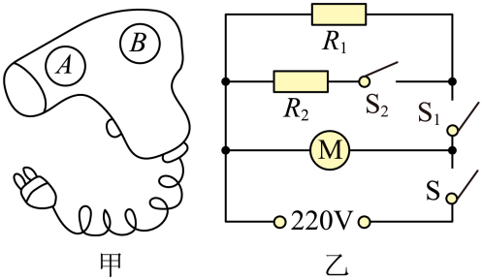
（1）要使电吹风正常工作，图甲中的A处应安装________（选填“电动机”或“电阻丝”）；要使电吹风处于“暖风”状态，应闭合开关________；
（2）R₁电阻丝的阻值；
（3）电吹风用“热风”状态正常工作10s，消耗电能多少焦耳？
29. 图甲是“探究水沸腾时温度变化的特点”实验装置。
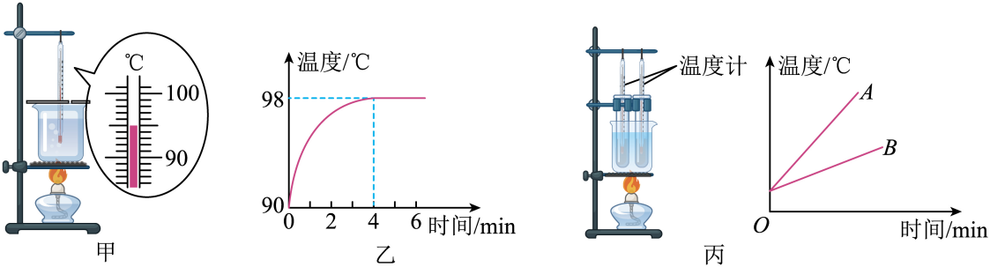
（1）图甲中温度计示数为________℃；
（2）加热4分钟后，水开始沸腾，图乙是根据实验数据绘制的图像，分析图像可得：水沸腾过程中，吸收热量，温度________；（升高、降低、不变）
（3）分析图像中的数据还可以发现，水面上方的大气压________标准大气压。（大于、等于、小于）
（4）小恰在老师的指导下用相同热源对初温和质量相等的不同液体A、B同时加热，“探究物体吸收热量的多少跟哪些因素有关”，根据实验数据绘制出温度随时间变化的关系图像如图丙所示；
①由图丙可知，________（选填“A”或“B”）液体的吸热能力更强；
②本实验中，小恰是用________（选填“升高温度的多少”或“加热时间的长短”）来表示液体吸收热量的多少。
30. 在“探究光的反射规律”的实验中，如图所示，水平放置平面镜，白色纸板竖直立在平面镜上，纸板由E、F两部分组成，可以绕ON翻折。
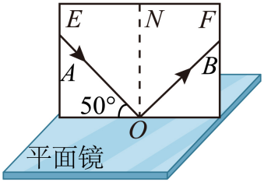
（1）为了探究反射角与入射角大小的关系，应进行的操作是（ ）；
A. 改变纸板与平面镜之间的夹角 B. 沿ON向后转动纸板E
C. 沿ON向后转动纸板F D. 改变入射角的大小
（2）将一束光贴着纸板E沿AO射到镜面上O点，纸板F上会显示出反射光束OB，接着将纸板F绕ON向后翻折，则纸板F上________（选填“能”或“不能”）显示出反射光束.
31. 某同学测量物质的密度。
（1）测量牛奶的密度：将装有适量牛奶的烧杯放在天平左盘，当天平重新平衡时，右盘中的砝码和游码的位置如图（a）所示，则烧杯和牛奶的质量________g；
（2）将烧杯中部分牛奶倒入量筒中，液面的位置如图（b）所示；
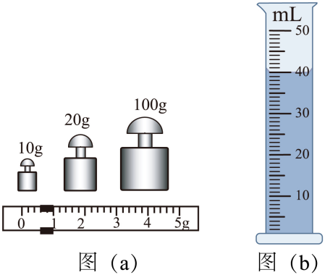
（3）测出烧杯和剩余牛奶的质量88.6g；
（4）根据测量数据求得牛奶的密度________g/cm³。
（5）测量鸭蛋密度：步骤如图甲、乙、丙所示。图乙中鸭蛋完全浸没，图乙、丙中的杯子底部等高且液面和相平。则鸭蛋的密度ρ=________kg/m³。（ρ_{水}=1.0×10³kg/m³）
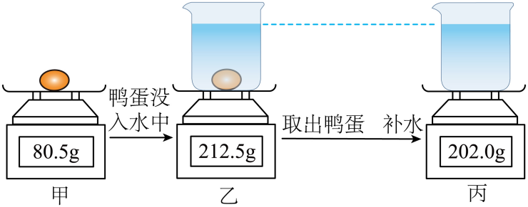
32. 如图所示是“研究影响滑动摩擦力大小因素”的实验装置。
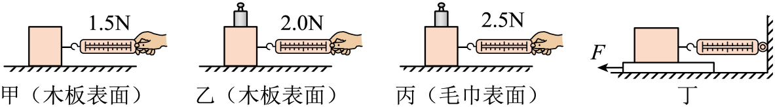
（1）比较甲、乙实验，是为了研究滑动摩擦力大小与________的关系；
（2）小萌同学对实验装置进行改进，如图丁所示，用8N的力拉动长木板向左匀速运动（木板足够长），弹簧测力计示数为4N，当拉力为10N时物块所受滑动摩擦力的大小为________N。
33. 在做“探究液体压强与哪些因素有关”的实验。
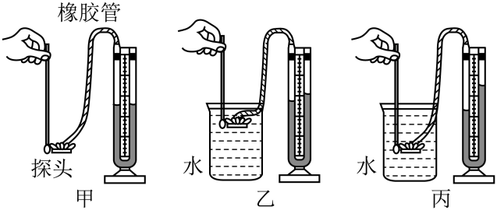
（1）通过比较乙、丙两图得出结论：同种液体，________越大，压强越大；
（2）还想探究液体内部压强与液体密度的关系，于是他向图丙烧杯中多次加盐水，发现U形管两侧液面高度差不断增大，于是得出“液体密度越大，压强越大”的结论。他的操作是错误的，理由是________。
34. 在“探究影响浮力大小因素”的实验中，同学们提出了下列3种猜想：
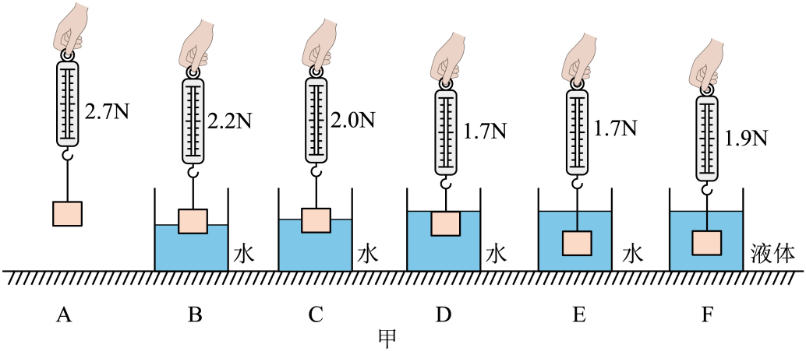
猜想1：浮力大小与液体的密度有关；
猜想2：浮力大小与物体浸入液体的体积有关；
猜想3：浮力大小与物体所受的重力有关。
（1）如图，小明把一个实心匀质铝块固体挂在弹簧测力计下端，使它浸在液体中的体积逐渐增大，观察到弹簧测力计的示数逐渐减小，此实验说明________是正确的。（猜想1、猜想2、猜想3）
（2）由AE两图中铝块受到的浮力是________N。
（3）为了验证猜想3，小明将体积相同的实心匀质铁块浸没在和E图相同深处的水里，得到G图（未画出），观察到G图弹簧测力计的示数与E图的示数不同，由此________（能、不能）得出结论：浮力的大小与物体的重力有关。
35. 某同学进行了如下实验：根据右图连接好实物，用电流表分别测出I_{A}、I_{B}、I_{C}的电流，重复实验，记录数据如下表。
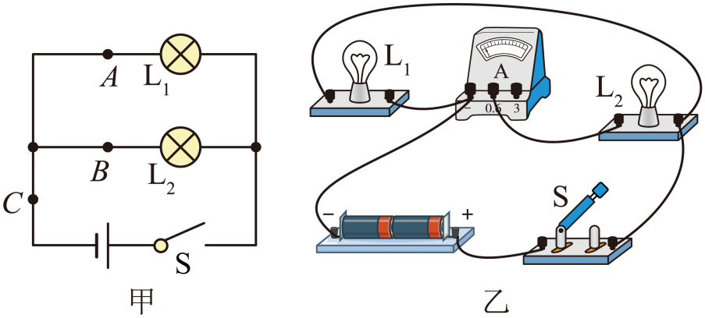
电流  次数 | I_{A}/A | I_{B}/A | I_{C}/A
1 | 0.2 | 0.2 | 0.4
2 | 0.3 | 0.3 | 0.6
3 | 0.4 | 0.4 | 0.8

（1）图乙是该小组连接的电路，闭合开关S，电流表测通过________的电流；
（2）分析表中数据，以下说法不合理的是（ ）；
A. 此实验是通过改变电源电压测出的数据 B. 表中的数据均在误差范围内
C. 此实验是使用不同规格的灯测出的数据 D. 通过多次实验，可避免偶然性
36. 测电阻：测量小灯泡正常发光时的电阻（小灯泡额定电压为2.5V）：
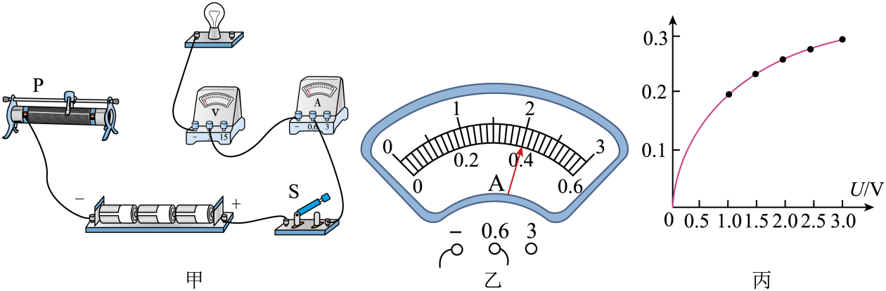
（1）用笔画线代替导线将图甲的实验电路连接完整：
（2）闭合开关前，滑动变阻器滑片应滑到________端（选填“左”或“右”）；闭合开关后发现小灯泡不亮，电流表无示数，电压表有示数，电路中出现的故障可能是小灯泡________（选填“短路”或“断路”）；
（3）当电压表示数为2.5V时，电流示数如图乙所示，此时小灯泡的电阻值为________
（4）根据实验数据绘制了如图丙所示小灯泡的I-U图像，结合数据和图像分析小灯泡的电阻值发生变化的原因是：小灯泡的电阻随________的升高而变大。
（5）测量定值电阻R_{x}的阻值
用如图所示的电路测电阻R_{x}的阻值，已知电源电压为U，且保持不变，实验步骤如下，请用测得的量和已知量推导出待测电阻R_{x}的阻值。
①在虚线框内接入R_{x}，闭合开关移到滑片到合适位置读出电压表的示数为U₁，
②取下R_{x}，接入一个已知阻值为R₀的定值电阻，保持滑片P不动，读出电压表的示数为U₂，则电阻R_{x}=________
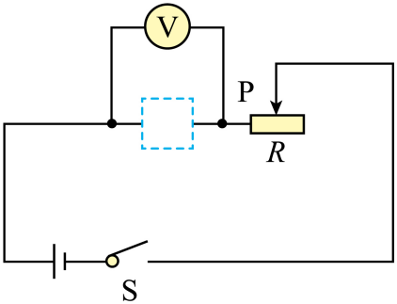
星湖学校2024-2025学年度第二学期九年级二模质量监测试卷
九年级物理
（试卷满分100分，考试时间100分钟）
一、选择题（本题共12小题，共24分）
【1题答案】
【答案】A
【2题答案】
【答案】B
【3题答案】
【答案】B
【4题答案】
【答案】C
【5题答案】
【答案】C
【6题答案】
【答案】D
【7题答案】
【答案】C
【8题答案】
【答案】B
【9题答案】
【答案】D
【10题答案】
【答案】D
【11题答案】
【答案】D
【12题答案】
【答案】D
二、填空题（每空1分，共26分）
【13题答案】
【答案】 ①. 密度 ②. 隔热
【14题答案】
【答案】 ①. 42.40 ②. 21.2
【15题答案】
【答案】 ①. 切割磁感线 ②. 法拉第
【16题答案】
【答案】 ①. 超声波 ②. 红外线
【17题答案】
【答案】 ①. 电能 ②. 79.2 ③. 300
【18题答案】
【答案】 ①. 弱 ②. 1
【19题答案】
【答案】（1）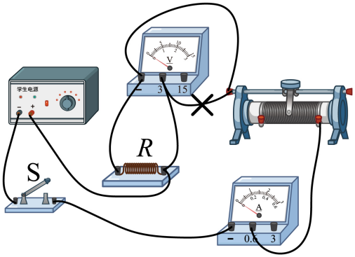 （2） ①. 1 ②. 见解析
（3）3.375
【20题答案】
【答案】（1）4 （2）不变 （3）20
【21题答案】
【答案】（1） （2）C
（3） ① 103000 ②. 变小 ③. 10.3
（4）6437.5
三、解答题（本题共12小题，共50分。解答26、27、28题时应有解题过程）
【22题答案】
【答案】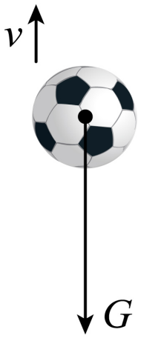
【23题答案】
【答案】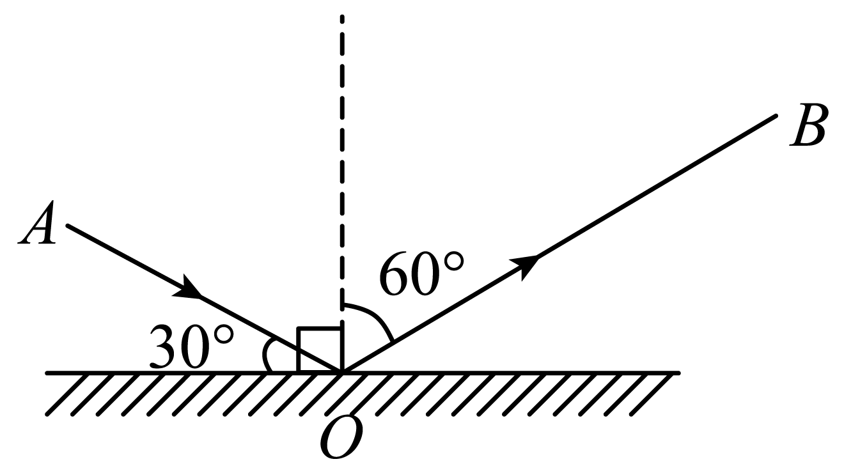
【24题答案】
【答案】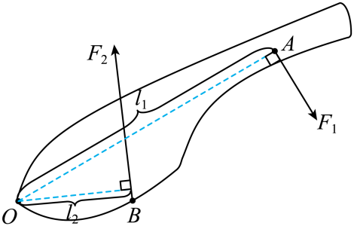
【25题答案】
【答案】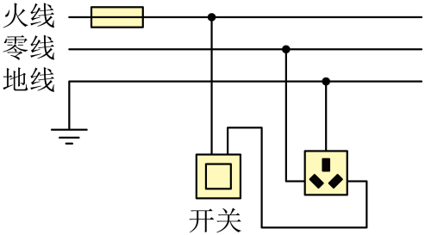
【26题答案】
【答案】（1）
（2）
【27题答案】
【答案】（1）2×10⁴N
（2）5×10⁴J （3）
【28题答案】
【答案】（1） ①. 电阻丝 ②. S、S₁
（2）1100Ω （3）
【29题答案】
【答案】（1）95 （2）不变
（3）小于 （4） ①. B ②. 加热时间的长短
【30题答案】
【答案】（1）D （2）不能
【31题答案】
【答案】 ①. 130.6 ②. 1.05 ③. 1.15×10³
【32题答案】
【答案】（1）压力大小
（2）4
【33题答案】
【答案】（1）深度 （2）没有控制探头在液体中的深度不变
【34题答案】
【答案】（1）猜想2 （2）1
（3）不能
【35题答案】
【答案】（1）L₂ （2）C
【36题答案】
【答案】（1）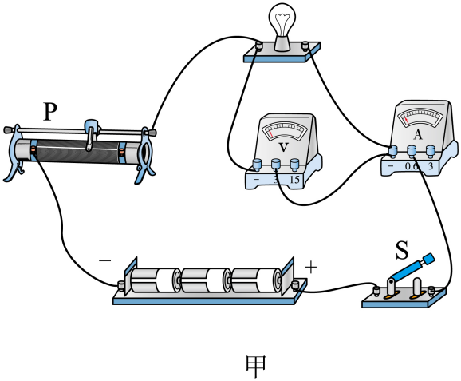 （2） ①. 右 ②. 断路
（3）6.25Ω （4）温度
（5）

